|  |  |  |  |  |
| --- | --- | --- | --- | --- |
| **EMB00004e70326a** | | **데이터융복합∙소비자리서치 전문 연구기관**  **컨슈머인사이트 보도자료** | | |
| 기관 | 컨슈머인사이트 | | 이메일 | sammy.park@consumerinsight.kr |
| 문의 | 박승표 상무 | | 연락처 | 02) 6004-7661 |
| 배포일 | 2024년 12월 26일(목) 배포 | | 매수 | 총 4매 |

|  |  |  |
| --- | --- | --- |
|  | **■ 컨슈머인사이트 제3차 전기차기획조사 리포트 ② 브랜드 위상 인식**  **소비자는 구입의향-테슬라, 성장성-현대차 ‘최고’로 꼽아** |  |
|  | **- 전기차 브랜드 위상 '현대차-테슬라' 양자대결 구도로 생각**  **- 주변에서 사고 싶어하는 브랜드, 테슬라가 현대차 앞서고**  **- 지난 1년간 성장∙발전한 브랜드로는 현대차 더 많이 꼽혀**  **- 시장 주도 브랜드는 현대차가 앞서나 근소한 차이로 접전**  **- 전기차 보유자와 구입의향자는 테슬라 긍정 성향 높아** |  |

○ 소비자는 전기차 구입의향에서는 테슬라를, 성장성에서는 현대차를 가장 앞서가는 브랜드로 생각했다. 시장 주도 브랜드로는 현대차를 더 많이 꼽았지만 테슬라와의 차이는 근소했다. 전기차 보유자나 구입의향자는 일반 소비자에 비해 테슬라를 더 높게 쳐줬고 기아에 대해서도 상대적으로 후하게 평가했다.

□ 자동차 리서치 전문기관 컨슈머인사이트가 2022년 시작한 ‘연례 전기차 기획조사(매년 8~9월 3000명 대상)’ 제3차 조사에서 국내외 전기차 브랜드별 위상에 대한 소비자 인식(구입의향, 성장성, 시장 주도 브랜드)을 묻고 그 결과를 일반 소비자 중심으로 비교했다.

□ 전기차 기획조사는 일반 소비자∙전기차 보유자∙전기차 구입의향자 각각 약 1000명을 대상으로 하며, 이 중 일반(public) 소비자는 운전면허를 보유한 자동차 보유자와 2년 내 구입의향자를 지역별∙성별로 할당 표집한 표본이다. 여기에는 소수 전기차 보유자(42명)와 구입의향자(56명)도 포함돼 있다.

**■ 현대차·테슬라 다음은 기아·제네시스**

○ 전기차 브랜드 위상에 대한 소비자 인식은 테슬라와 현대차의 양자대결 구도였다. 3개 평가 분야 중 테슬라(구입의향)와 현대차(성장성)가 각각 1개 분야에서 독주 중이고, 나머지 1개 항목(시장 주도)은 현대차의 근소한 우위 속에 테슬라와 경쟁이 치열한 것으로 인식됐다. 양대 브랜드 외에 국산은 기아, 제네시스 등 현대차그룹 브랜드가 모두 순위에 올랐다. 수입차는 테슬라 외에 메르세데스-벤츠 또는 BMW가 일부 분야 톱5에 이름을 올렸을 뿐이다. 높은 가격, 제한된 모델, 충전 인프라 부족에 대한 해결책이 필요하다.

○ 맨 먼저 구입의향에서는 테슬라를 제일 높게 평가했다. '주변에서 사고 싶어하는 전기차 브랜드'로 23%가 테슬라를 선택해 현대차(13%)를 크게 앞섰다**[그림]**. 이어 제네시스(9%)와 기아(7%), 벤츠(6%) 순이었다.

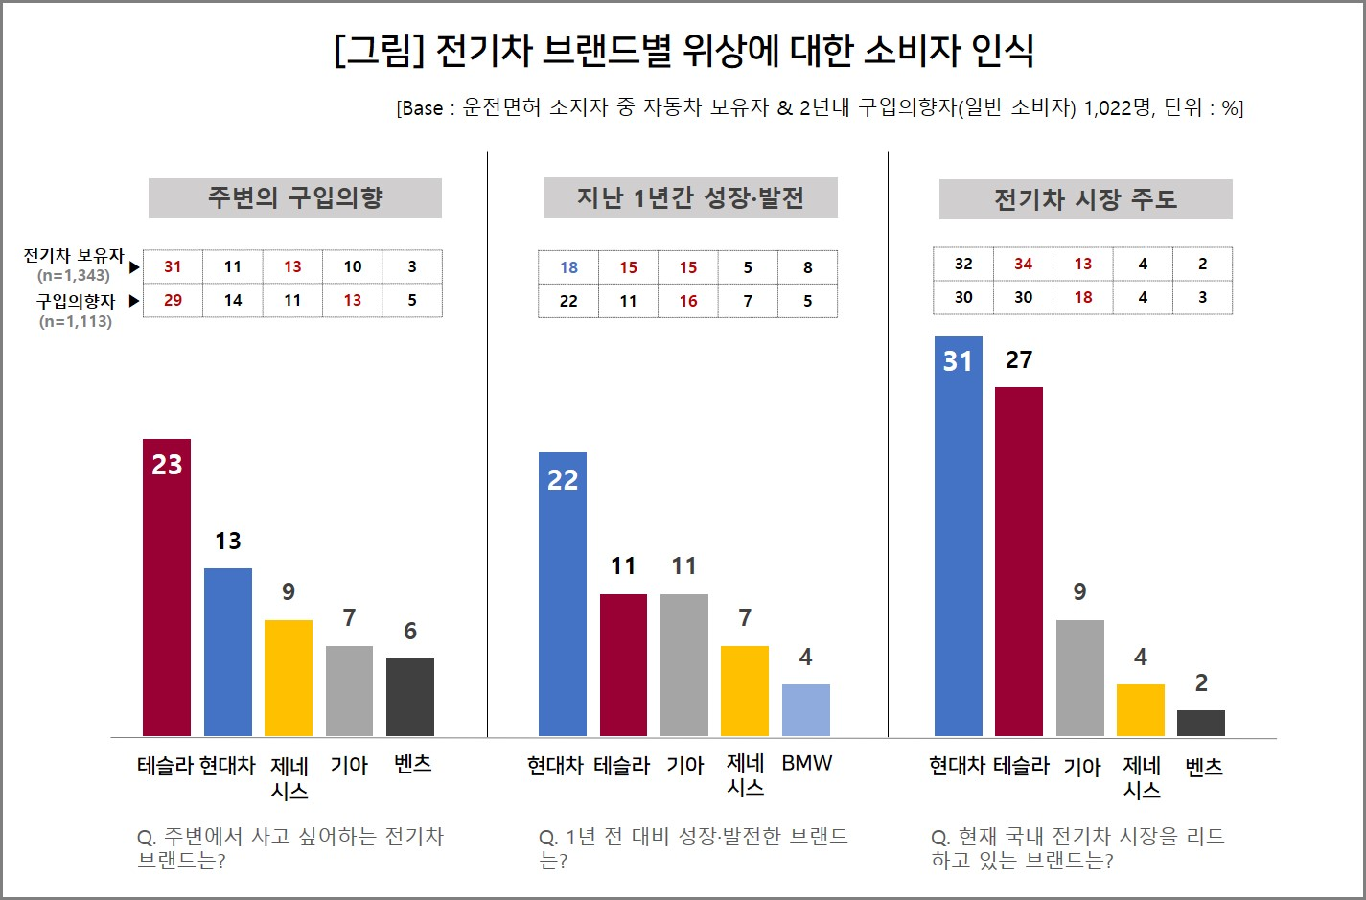

○ 전기차 보유자와 구입의향자 의견은 일반 소비자와 차이가 있었다. 테슬라 구입의향 비율이 보유자는 31%, 구입의향자는 29%로 더 높았다. 또 이들은 제네시스와 기아를 선택한 비율이 모두 10%를 넘어 한 자릿수인 일반 소비자보다 높았다. 즉, 전기차 고관심층일수록 테슬라를 더 높게 봤고, 그 다음으로 현대차그룹 3개 브랜드를 비슷한 수준으로 인식하고 있었다.

○ 성장성에서는 현대차를 가장 많이 꼽았다. '1년 전 대비 성장∙발전한 브랜드'로 현대차가 22%, 테슬라와 기아가 각각 11%였다. 이어 제네시스(7%), BMW(4%) 순이었다. 현대차를 원톱으로, 그 밑으로 테슬라와 기아의 성장성을 동등하게 평가(각각 11%)했다. 이는 전기차 보유자도 같았으며, 구입의향자는 오히려 기아를 높게 봤다. 기아는 현대차에 비해 주목도가 낮지만 전기차 고관심층에서 테슬라 수준, 혹은 그 이상으로 인정받고 있음을 알 수 있다.

○ 시장 주도 브랜드로는 현대차와 테슬라가 접전 중이다. ‘국내 전기차 시장을 리드하고 있는 브랜드’로 31%가 현대차, 27%가 테슬라의 손을 들어줬다. 그 다음은 큰 차이를 두고 기아(9%), 제네시스(4%), 벤츠(2%) 순이었다. 현대차가 테슬라보다 우세(+4%p)하기는 해도 다른 부문처럼 큰 우열은 없는 것으로 인식했다. 전기차 보유자는 오히려 테슬라를 높게(현대차 32% vs 테슬라 34%) 쳐줬고 구입의향자는 대등(30% vs 30%)하게 생각했다.

**■ 현대차그룹 합치면 테슬라 능가**

○ 소비자는 한국 대표 브랜드인 현대자동차그룹, 그 중에서도 현대차 전기차에 대해 긍정적으로 인식하고 발전에 대한 기대감도 높다. 현대차그룹 3개 브랜드 비율을 합치면 3개 분야 모두에서 테슬라를 능가할 정도다. 전기차 전용 플랫폼(E-GMP)을 기반으로 엔트리급부터 하이엔드까지 다양한 모델을 선보이며 세계 시장에서 선전하는 브랜드 위상을 인정받고 있는 것이다.

○ 그럼에도 구입의향에서 볼 수 있듯이 '전기차하면 역시 테슬라'라는 인식은 여전히 높으며, 이는 전기차 고관심층일수록 더욱 그렇다. 현대차그룹 입장에서는 전기차에 대해 잘 알고 있고 관심이 높은 소비자층의 경험과 입소문을 끌어오는 전략이 필요하다.

|  |
| --- |
| 컨슈머인사이트는 **비대면조사**에 **효율적**인 대규모 온라인패널을 통해 자동차, 이동통신, 쇼핑/유통, 관광/여행, 금융 등 다양한 산업에서 요구되는 전문적이고 과학적인 리서치 서비스를 제공하고 있습니다. **다양한 빅데이터**를 **패널 리서치 데이터**와 **융복합 연계**하여 데이터의 가치를 높이고 이를 다양한 산업에 적용하는 데 집중하고 있습니다. 특히 최근에는 **100% 모바일 기반**으로 **전국민 표본 대표성**을 가진 **조사 플랫폼 '국대패널'**을 **론칭**하고 **조사업계 누구나 사용할 수 있도록 개방**했습니다. |

이 조사결과는 자동차전문 리서치회사 컨슈머인사이트가 2022년 시작한 '연례 전기차 기획조사'의 제3차 조사(2024년 8~9월 3380명 대상 실시)로부터 나온 것입니다.

-------------------------------------------------------------------------------------------------------------------

◈ **참고 : 「컨슈머인사이트」 '연례 전기차 기획조사' 개요 :**

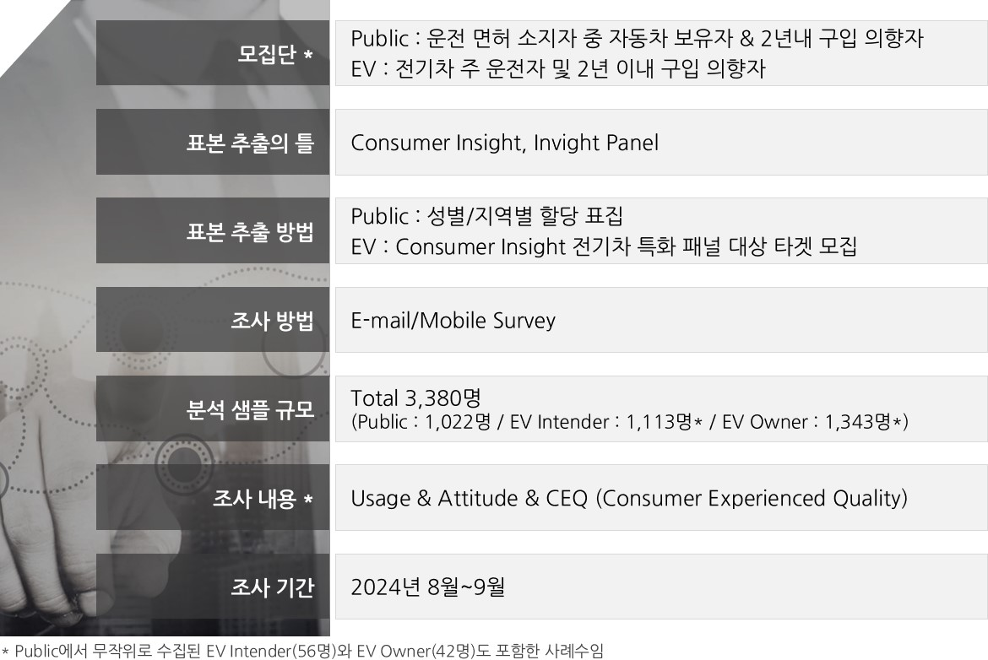

Copyright ⓒ Consumer Insight. All rights reserved. 이 자료의 저작권은 컨슈머인사이트에 귀속되며 보도 이외의 상업적 목적으로 사용할 수 없습니다.

|  |  |  |
| --- | --- | --- |
| **For-more-Information** | | |
| 박승표 상무 | sammy.park@consumerinsight.kr | 02)6004-7661 |
| 최현기 수석 | choihk@consumerinsight.kr | 02)6004-7614 |
| 양희성 차장 | yanghs@consumerinsight.kr | 02)6004-7677 |